Соединение базы данных phpmyadmin и php

1. Первым шагом создать базы данных и таблицу в ней.

Для этого необходимо:

1. Найти на рабочем столе XAMPP и включить (нажать на Start у Apache и MySQL)
2. Откроем браузер и в адресной строке напишем localhost/phpMyAdmin. Откроется окно базы данных
3. 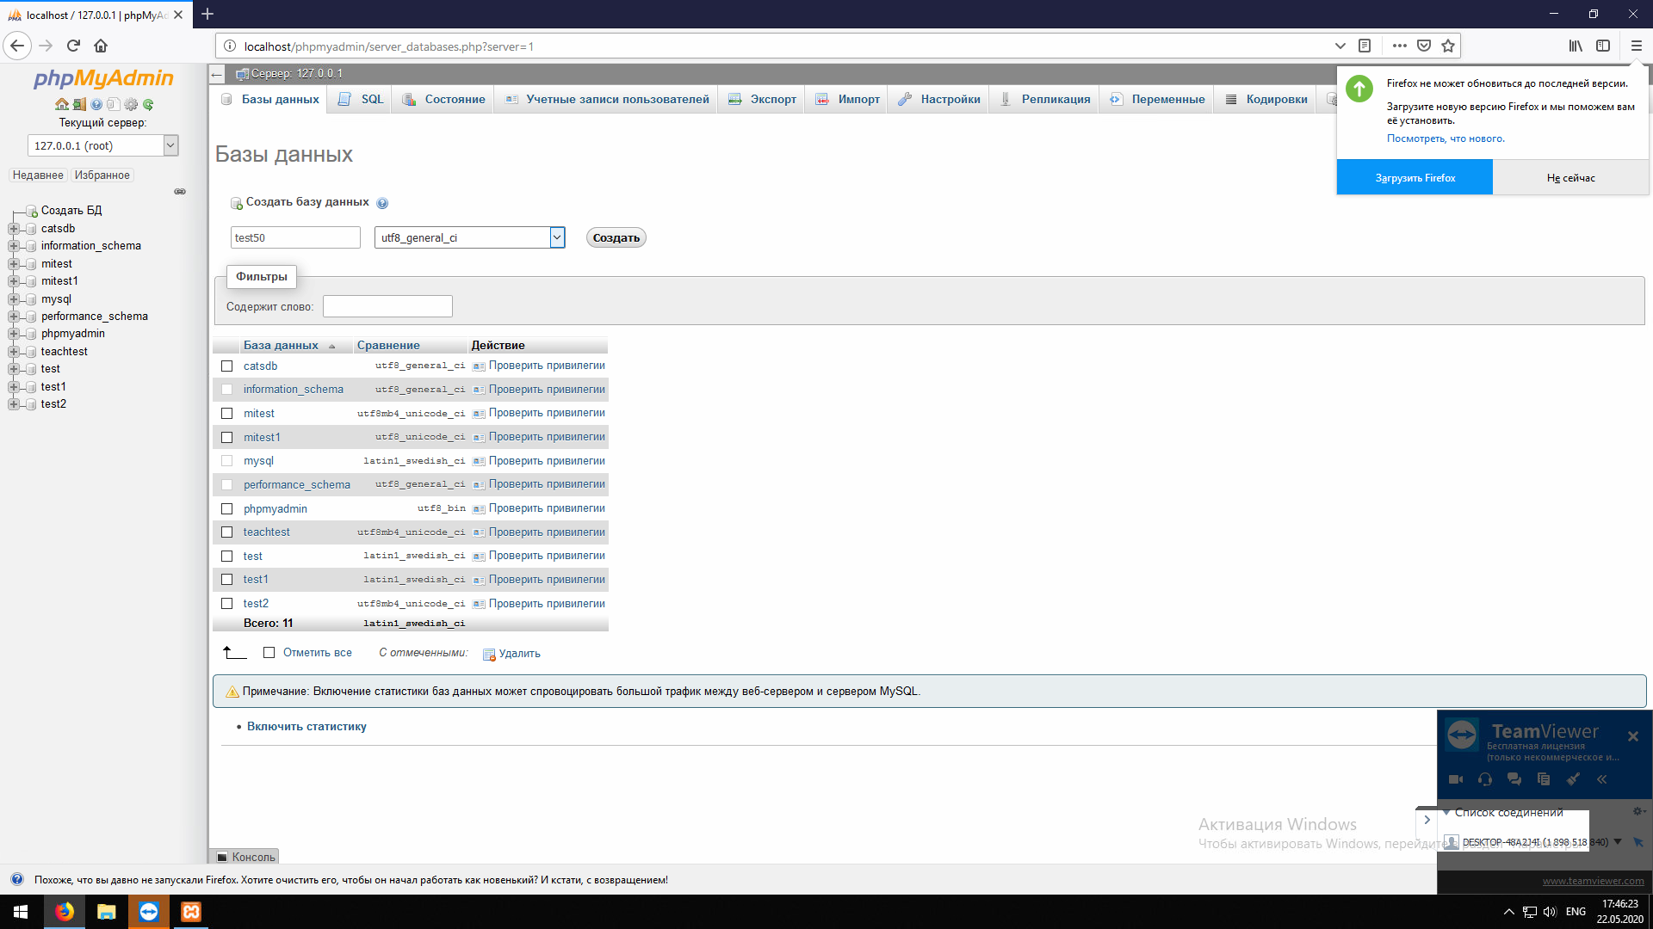
4. Для создания базы данных сбоку слева нажмем создать бд (показано на рисунке)





1. Необходимо дать название – **test50** и кодировку нашей базе **utf8_general_ci** (выбрать из списка). После нажать кнопку **СОЗДАТЬ.**







1. После откроется новое окно, в котором необходимо дать название нашей таблице- **users** и выбрать количество строк - **4**



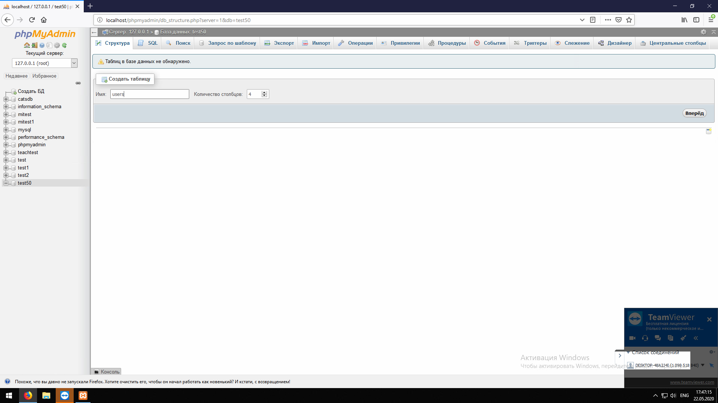



1. Назовем 4 строки: **id, name, age, birthday** и выберем у каждой соотвествующий тип **int**(у строки id) **varchar**(у строки name) **int**(у строки age) **date** (у строки birthday). У строки name поставим длину 32. (таблица должна получиться как на скриншоте)

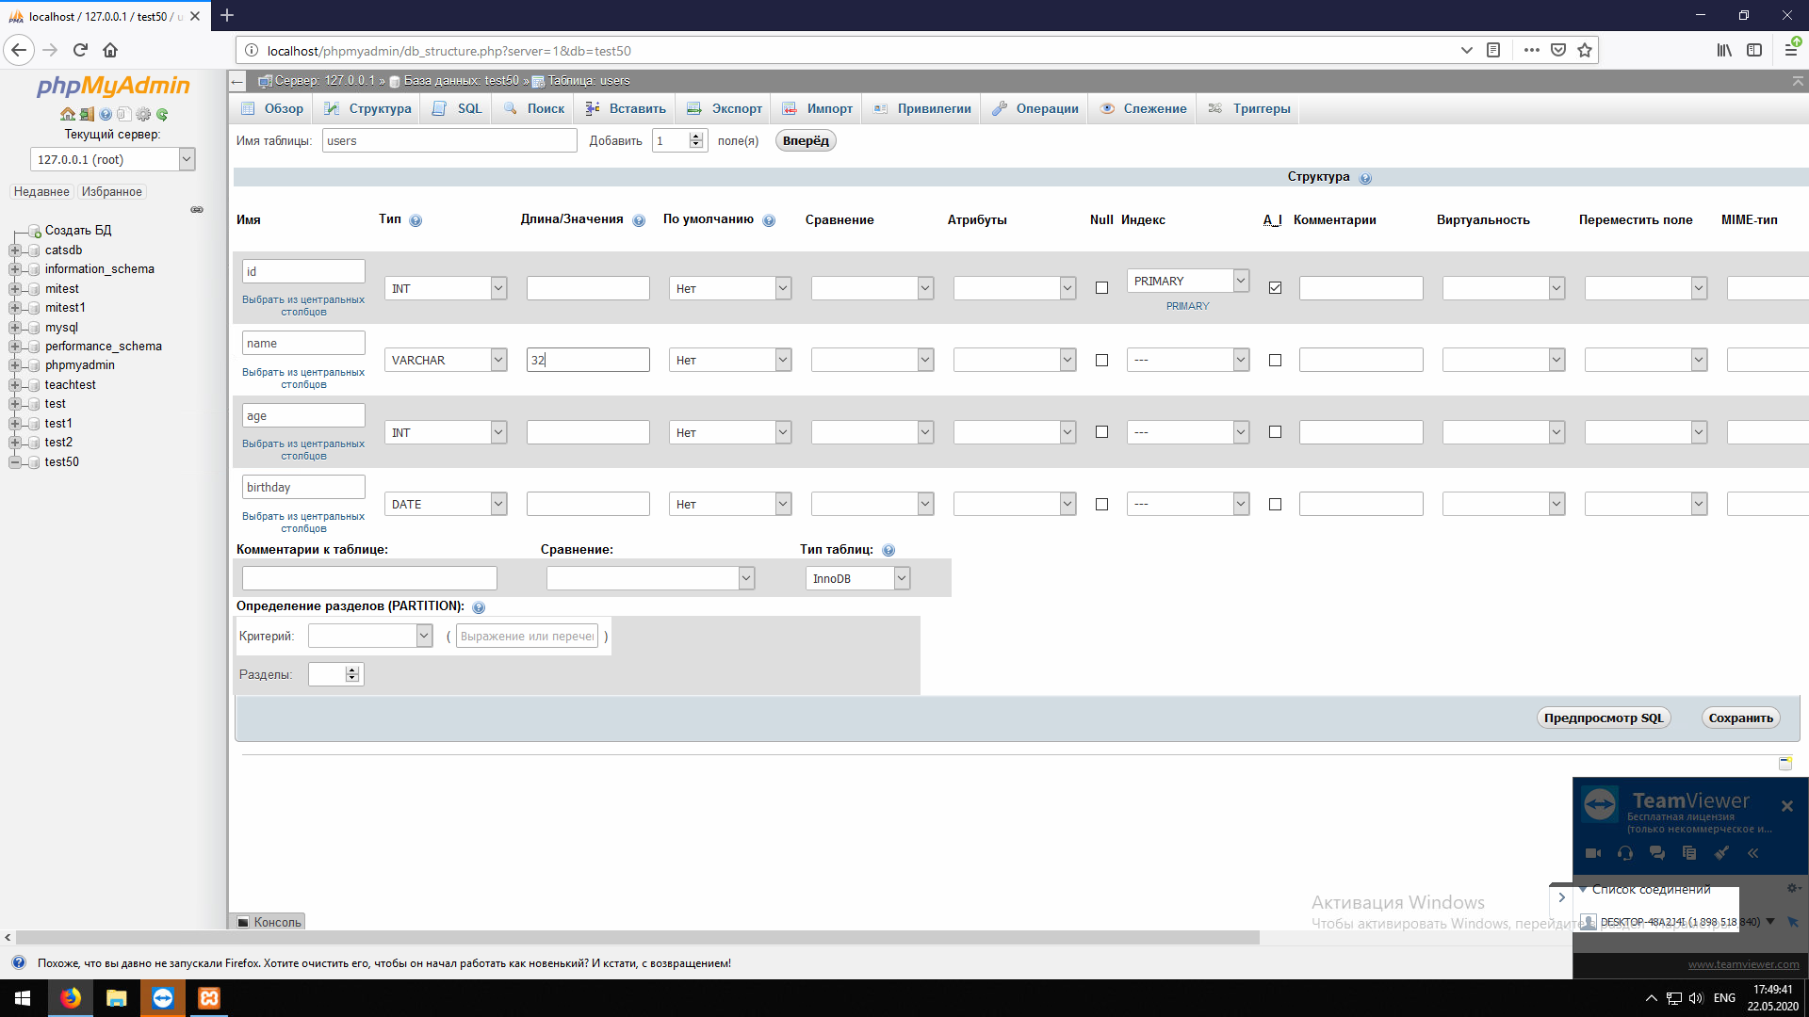

1. В строке id нужно поставить галочку в столбце A_I. Появится новое окно, нажмите на кнопку ВПЕРЕД. (Это делается для того чтоб поле id заполнялось автоматически)

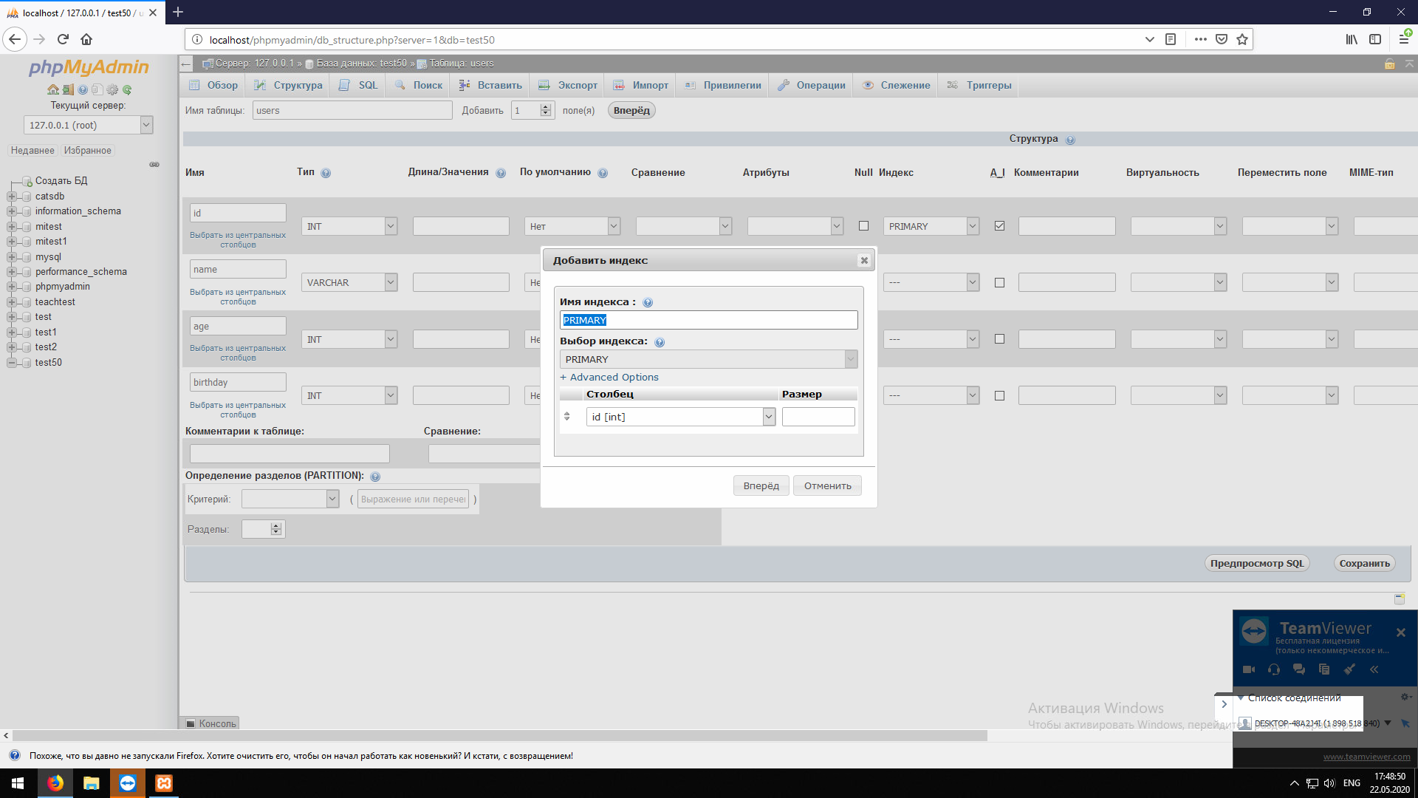

1. После того как наша таблица заполнена, нажмем на кнопку снизу справа **СОХРАНИТЬ**



1. Откроется новое окно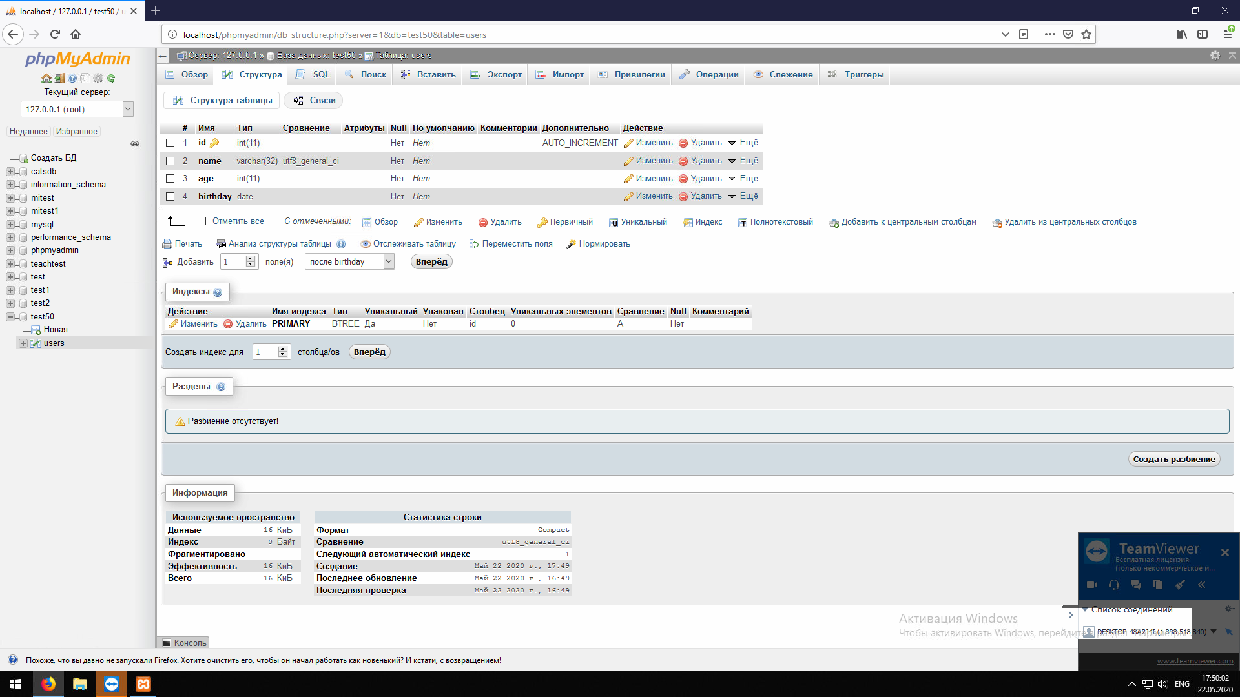
2. Нажмите на название нашей базы данных test50 (слева сбоку)





1. Появится новое окно. В нем необходимо нажать кнопку ВСТАВИТЬ для того чтобы заполнить данными нашу таблицу.



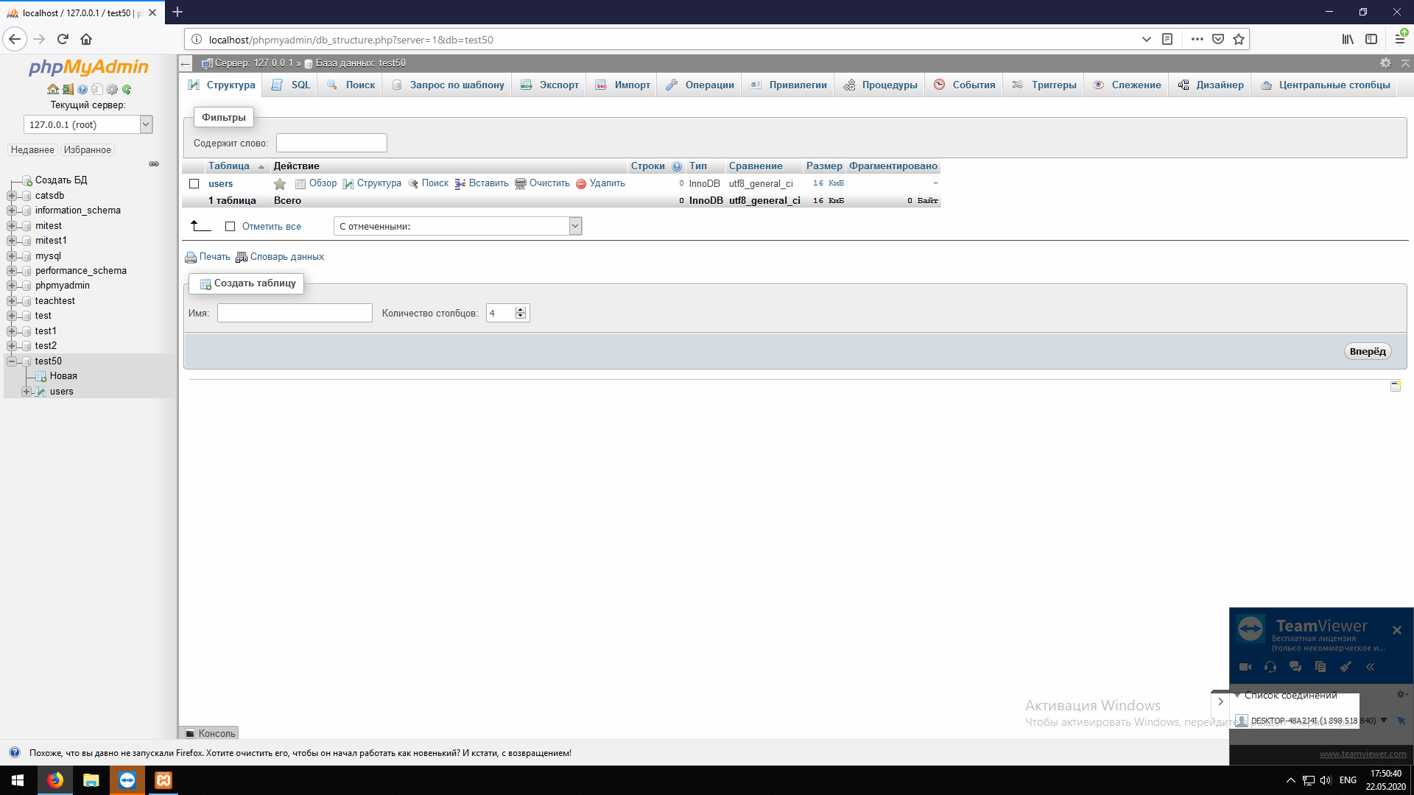

1. Откроется новое окно. В котором заполним ЗНАЧЕНИЯ все столбцы кроме id (name age birthday). После заполнения нажимаем кнопку **ВПЕРЕД**



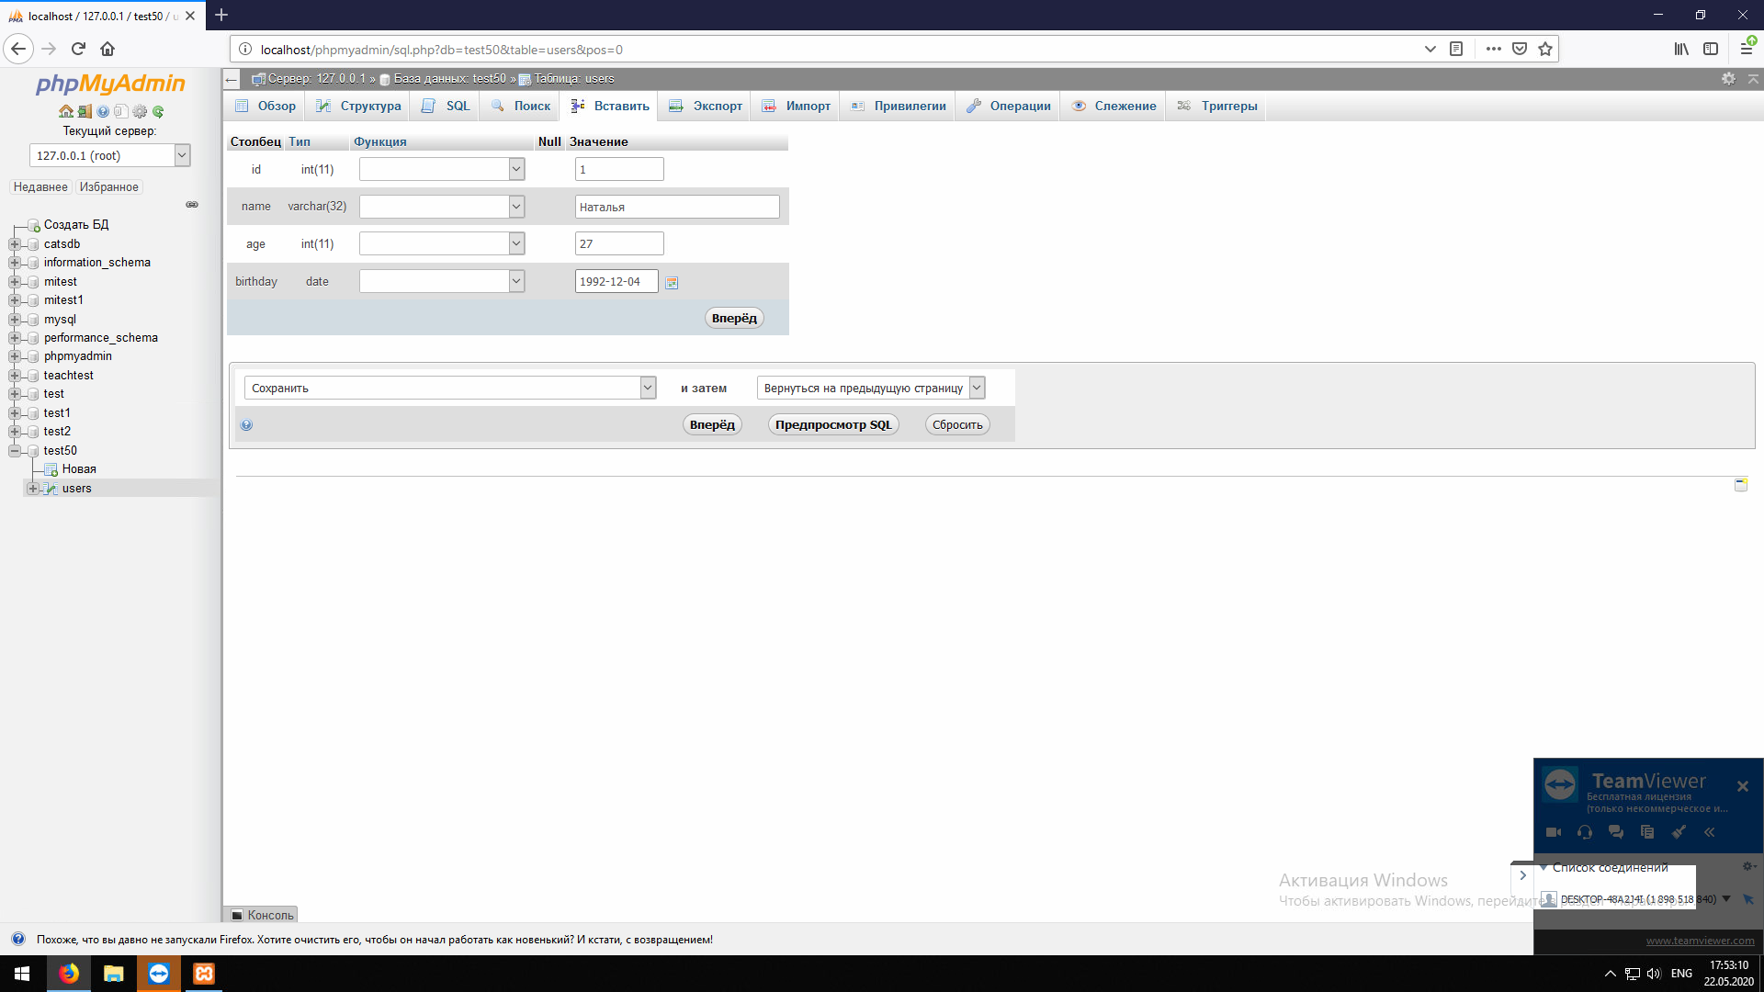



1. После откроется новое окно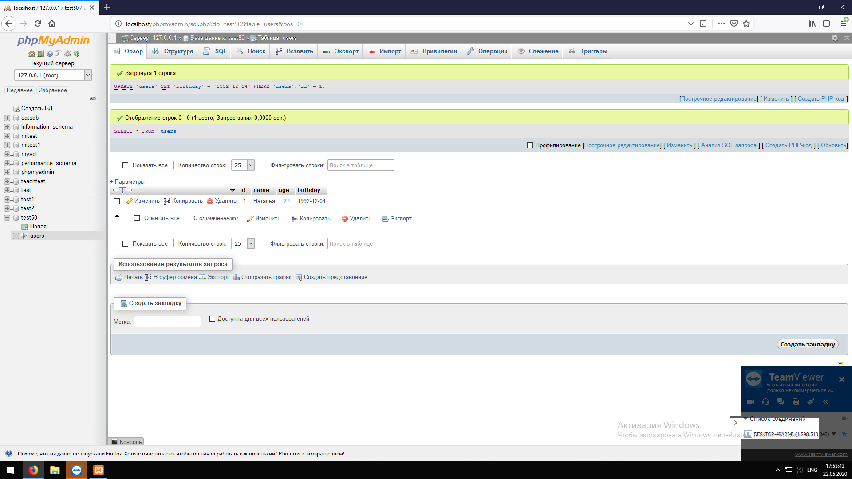
2. Таким же образом добавим еще не менее 3 записей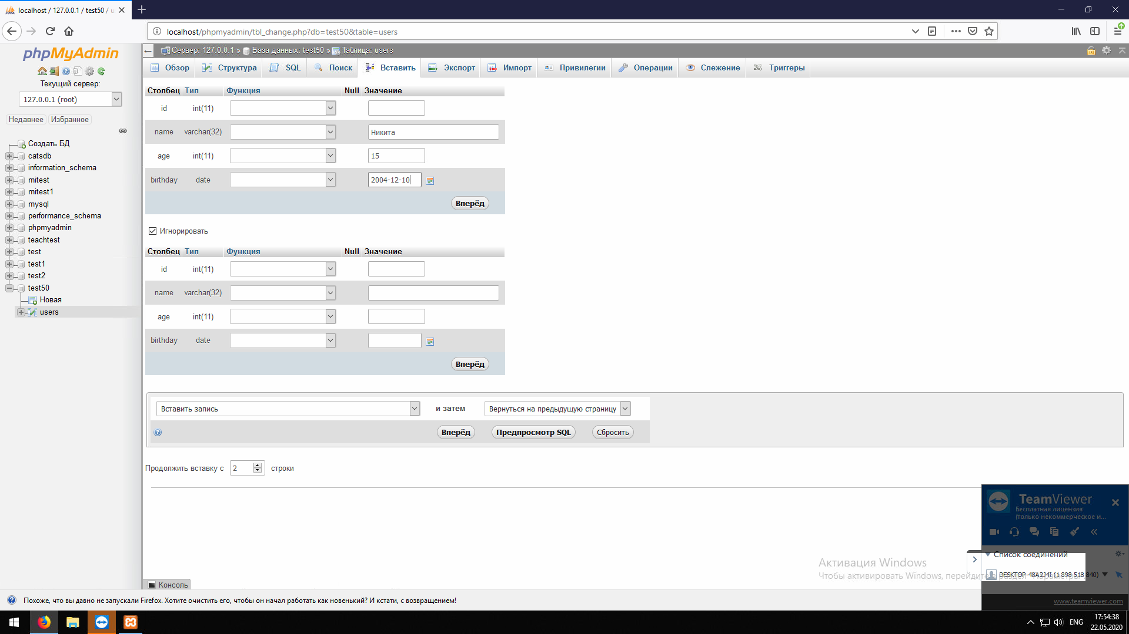
3. Сверните окно браузера. Откройте notepad.
4. Код подключения: где переменная $host=’localhost’ всегда, $database=’название нашей бд’ (в данном случае $database=’test50’), $user=’root’ всегда, $password=’’- нет пароля.   
   сама строка подключения: $link=mysqli_connect($host, $database, $user, $password) or die (“ошибка”. mysqli_error($link); - мы подключаем бд по всем описанным выше переменным (можно записывать в любом порядке) или выдать «ошибка» если подключение не сработает

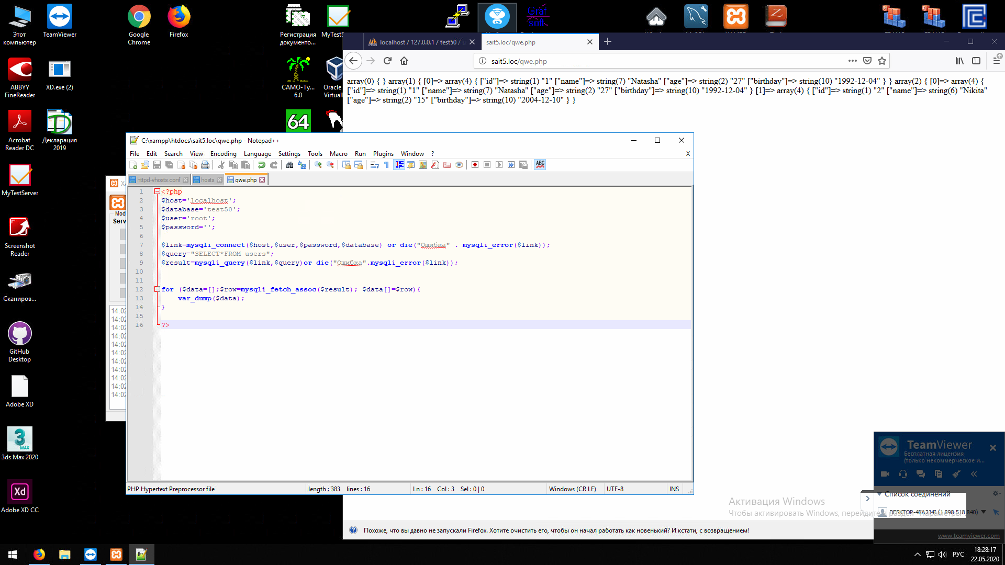

1. Дополним файл, здесь $query – формируем запрос в нашу БД и просим показать все данные какие там есть $result – эта переменная посылает запрос в БД, в стоке for мы из данных которые есть БД формируем массив и выводим его с помощью var_dump (функция fetch_assoc()-последовательно считывает каждую строку которая есть в БД)



1. Сохраним этот файл. Дайте ему название (у меня qwe)и не забудьте выбрать тип файла **PHP**
2. Откроем браузерВыберем файл по названию(у меня qwe). Откроем и увидим результат



Самостоятельная работа

1. В нашей базе данных создайте новую таблицу с вашим названием. Для этого слева выберете название нашей бд. И откроется окно как в пункте 7, выберите создать новую таблицу. (Если не получается, создайте новую бд(описано с пункта 2 как создавать)). Создайте три строки (первая будет id, и две любые ваши). Проделайте пункт 8-16. Добавьте по 5 записей в столбцы. Создайте новый файл notepad в котором также пропишите строки, только меняя название вашей таблицы (и бд если создавали новую). Проверьте правильно ли выполнен код (пункт 20-21)